**LA MACHINE A COCKTAIL,**

**NOS SPONSORS**

Nous tenons à remercier tous nos sponsors pour avoir contribué à l’avancée de notre projet, de quelque manière que ce soit.

[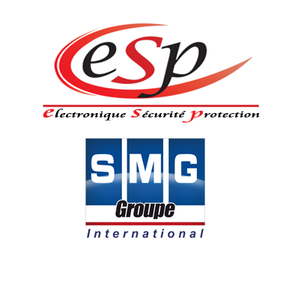](https://www.google.com/url?sa=i&rct=j&q=&esrc=s&source=images&cd=&cad=rja&uact=8&ved=2ahUKEwi-96irwuLaAhVSaFAKHXUOCZcQjRx6BAgBEAU&url=https://www.pagesjaunes.fr/pros/00296309&psig=AOvVaw2ko1MmWd1vlhSo7mysc7l0&ust=1525195551767653)

**ESP (électronique sécurité protection)**

Pour le financement d’une partie de notre projet.

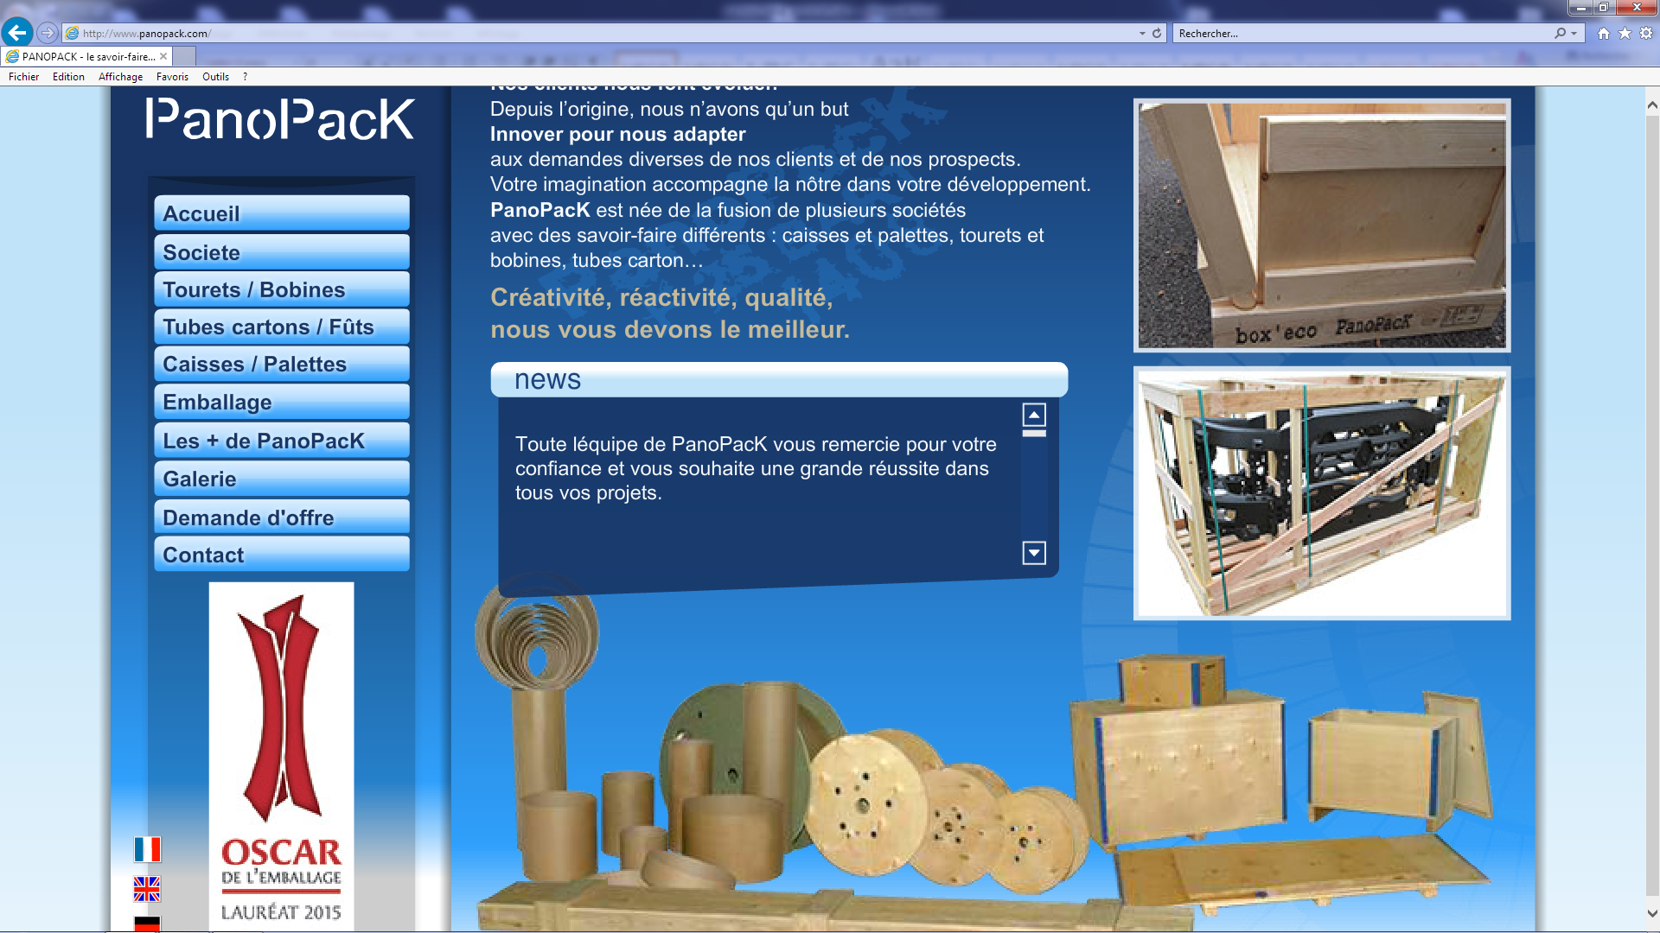**PANOPACK**

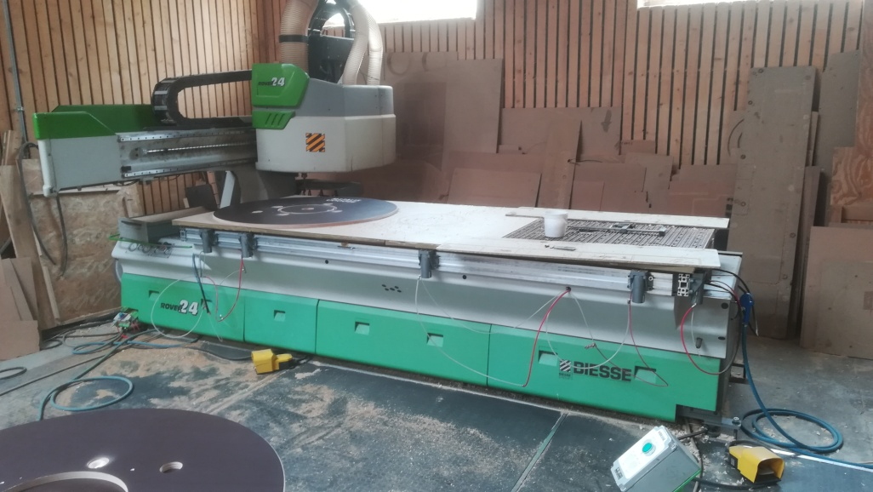Pour nous avoir fourni les chutes de panneaux et découpé nos planches grâce à leurs commandes numériques et réalisé nos gravures.

**[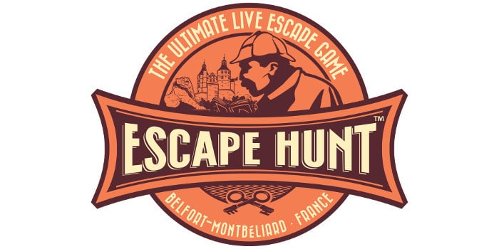](https://www.google.com/url?sa=i&rct=j&q=&esrc=s&source=images&cd=&cad=rja&uact=8&ved=2ahUKEwjruqftw-LaAhVR3KQKHUeeBssQjRx6BAgBEAU&url=https://www.escapegamefrance.fr/news/the-escape-hunt-experience-belfort/&psig=AOvVaw2hUtSu3-k0BCjPYHVnNRAq&ust=1525195949719266)ESCAPE GAME BELFORT MONTBELIARD**

Pour le financement d’une partie de notre projet.